Приложение 28
к Схеме размещения нестационарных торговых объектов
на территории Краснокамского муниципального района
Майское сельское поселение
поселок Майский

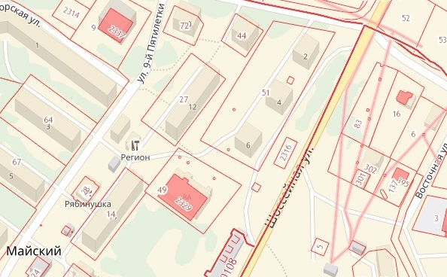
3.12.

